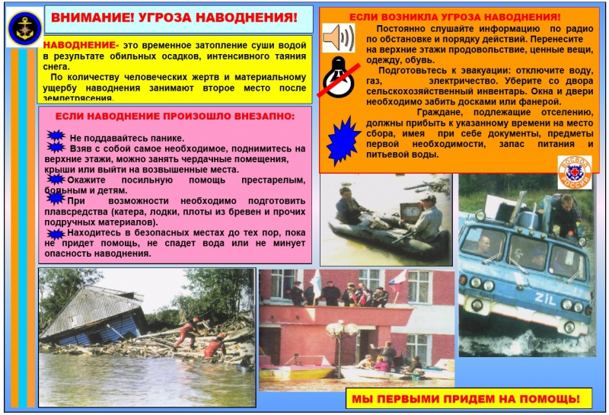
Памятка для населения при угрозе возникновения наводнения
В случае наводнения места эвакуации населения на территории СП «Зуткулей»: Школа, Сельский дом культуры и Детский сад.

